Załącznik nr 12 do
Uchwały Nr XXI/189/2020
Rady Powiatu w Lipnie



Część opisowa do budżetu Powiatu Lipnowskiego na 2021 rok

WPROWADZENIE
W dzisiejszych czasach nieodzownym elementem skutecznego zarządzania zasobami finansowymi jest posiadanie budżetu przez jednostki gospodarujące. Stąd też można stwierdzić, iż jest on narzędziem, w którym tkwią niebagatelne możliwości wykorzystania go do tego zarządzania. Budżet samorządowy stanowi fundamentalny element finansów publicznych, jest powiązany z politycznymi, ekonomicznymi i społecznymi funkcjami powiatu. Opracowywany corocznie stanowi podstawowy plan jego działalności na dany rok kalendarzowy. Jego wagę odzwierciedla fakt, iż wszystkie zadania powiatu wymagające zaangażowania środków finansowych są możliwe do wykonania wyłącznie wtedy, gdy zostały zaplanowane w budżecie. Gospodarka finansowa samorządów terytorialnych w większości krajów jest prowadzona na podstawie budżetów, które są wyznacznikami granic zarządzania finansami samorządu. Budżety powiatów noszą również nazwę budżetów lokalnych i istnieją obok budżetów państwa.
Budżet dla powiatu Lipnowskiego na rok 2021 został opracowany w oparciu o:
- ustawę z dnia 13 listopada 2003 roku o dochodach jednostek samorządu terytorialnego (Dz. U.
z 2020 r., poz. 23.);
- planowany na rok 2021 przez Ministerstwo Finansów dochód powiatu z tytułu udziału we wpływach w podatku dochodowym od osób fizycznych zamieszkałych na terenie powiatu (załącznik do pisma Ministerstwa Finansów Nr ST8.4750.8.2020) – uwzględniono 99,97% planowanego przez Ministerstwo Finansów dochodu powiatu z tytułu udziału w tych wpływach;
- wstępne wysokości części oświatowej subwencji ogólnej planowane przez Ministerstwo Finansów na rok 2021 (załącznik do pisma Ministerstwa Finansów Nr ST8.4750.8.2020);
- planowany przez Ministerstwo Finansów na rok 2021 dochód powiatu z tytułu subwencji ogólnej części wyrównawczej (załącznik do pisma Ministerstwa Finansów Nr ST8.4750.8.2020);
- planowany przez Ministerstwo Finansów na rok 2021 dochód powiatu z tytułu subwencji ogólnej części równoważącej (załącznik do pisma Ministerstwa Finansów Nr ST8.4750.8.2020);
- zawiadomienie Wydziału Finansów i Budżetu Kujawsko – Pomorskiego Urzędu Wojewódzkiego w Bydgoszczy o wstępnych wielkościach dochodów budżetu państwa i dotacji celowych związanych z realizacją zadań z zakresu administracji rządowej oraz zadań własnych powiatu (pismo WFB.I.3110.4.18.2020);
- planowane dochody własne i prognozowane wydatki powiatu ustalone w materiałach planistycznych do budżetu, sporządzonych przez kierownictwo jednostek organizacyjnych oraz powiatowych służb i straży;
- uchwałę Nr 249/2020 Zarządu Powiatu w Lipnie z dnia 14 wrzenia 2020 r. w sprawie wytycznych do opracowania materiałów planistycznych do projektu uchwały budżetowej Powiatu Lipnowskiego na 2021 rok oraz wytycznych do opracowania wieloletniej prognozy finansowej na lata 2021 - 2029
- szczegółową analizę wskaźników rzeczowych, które kształtują zapotrzebowanie na środki finansowe;
- ograniczenia wydatków do poziomu gwarantującego prawidłową realizację zadań ustawowych.
Przedstawiony przez Zarząd Powiatu w Lipnie projekt uchwały budżetowej na rok 2021 opracowany został w oparciu o postanowienia ustawy o finansach publicznych z dnia 27 sierpnia 2009 roku i zgodnie z postanowieniami tej ustawy w projekcie ustawy budżetowej projektowana kwota wydatków bieżących nie przekracza poziomu prognozowanych do pozyskania dochodów bieżących. Kierując się zasadą utrzymania standardów jakości planowania w projekcie budżetu na 2021 rok uwzględniono:
- założenia ujęte w projekcie ustawy budżetowej na rok 2021;
- utrzymania standardu realizacji bieżących zadań samorządowych;
- zapewnienie odpowiedniej zdolności kredytowej,
- ograniczenia zawarte w art. 243 ustawy o finansach publicznych.

Ogólne założenia do budżetu powiatu lipnowskiego na rok 2021 uzależnione są od kształtowania się sytuacji makroekonomicznej państwa oraz przyjętych rozwiązań systemowych. Jednym z podstawowych założeń makroekonomicznych planowanych w ustawie budżetowej na rok 2021 jest utrzymanie PKB na wysokości 4,0 punktu procentowego, iż będzie bliskie tempu potencjalnemu.
W zakresie dochodów własnych planowane kwoty zostały ustalone na podstawie realnych prognoz dochodów, tj. na podstawie zawartych umów najmu, dzierżawy oraz prognozowanych dochodów realizowanych przez jednostki organizacyjne.
Przy opracowaniu budżetu wzięto pod uwagę przede wszystkim politykę dochodową i wydatkową powiatu, a zwłaszcza zachowania równowagi budżetowej w zakresie działalności operacyjnej.
Planowane wydatki Zarząd Powiatu opracował w oparciu o:
- kwoty dotacji, dotacji celowych, subwencji ogólnej,
- przedstawione przez kierowników jednostek organizacyjnych powiatu projekty swoich budżetów, które zostały wstępnie zweryfikowane,
- podpisane i planowane do podpisania umowy na inwestycje realizowane przez powiat,
- podpisane umowy na realizację przez powiat zadań statutowych,
- uchwały intencyjne podejmowane przez Radę Powiatu,
- koszty dofinansowania przez powiat działalności Warsztatów Terapii Zajęciowej,
- skalkulowane koszty obsługi zadłużenia,
- zapewnienie finansowania programów i projektów kontynuowanych i noworozpoczynanych w ramach środków pochodzących z Unii Europejskiej;
- wysokość wydatków ustalono do wysokości nieprzekraczającej poziomu dochodów bieżących.
W celu utrzymania równowagi budżetowej kontynuowane będą działania stabilizujące finanse Powiatu polegające na:
- stałym monitoringu wydatków bieżących,
- ograniczeniu wydatków bieżących,
- podejmowaniu działań zmierzających do pozyskania zewnętrznych środków bezzwrotnych.
Budżet powiatu lipnowskiego na rok 2021 zakłada:
- dochody budżetowe w wysokości - 85 793 873,67 zł
- bieżące – 83 079 969,33 zł
- majątkowe – 2 713 904,34 zł
- wydatki budżetowe w wysokości – 84 141 361,95 zł
- bieżące – 72 393 062,20 zł
- majątkowe – 11 748 299,75 zł
- przychody budżetowe – 1 500 000,00
rozchody budżetu w wysokości – 3 152 511,72 zł

Zadłużenie Powiatu na koniec 2021 roku z tytułu zaciągniętych zgodnie z zawartymi umowami, kredytów bankowych może wynieść 8 764 394,60 zł oraz planowanej emisji obligacji 3 200 000,00 zł. Zadłużenie wynikające z przejętych zobowiązań po zlikwidowanym SP ZOZ w Lipnie na koniec 2020 roku planuje się w wysokości 7 855 840,00 zł.
Ustawa o dochodach jednostek samorządu terytorialnego, uchwalona przez sejm 13 listopada 2003 roku, która zmieniała sposób zasilania jednostek samorządu terytorialnego w środki publiczne, miała głównie na celu decentralizacje środków publicznych oraz zwiększenie ekonomicznej samodzielności samorządu terytorialnego w gospodarowaniu własnymi dochodami. W części opisującej wpływy z udziałów w podatku dochodowym od osób fizycznych zauważalna jest tendencja wzrostowa. Na przestrzeni lat zauważono, iż jedynie w roku 2010 odnotowano dla powiatu lipnowskiego mniejsze wpływy o 1,65% w stosunku do roku 2009. Aktualnie sytuacja w tym zakresie ulega dalszej poprawia się i od roku 2011 obserwujemy wyższą realizację dochodów w tym zakresie, co przedstawione zostanie na wykresie w części opisującej tę dziedzinę dochodów. Sytuacja w zakresie tej kategorii dochodów wskazuje jak silnie koniunktura gospodarcza wpływa na sytuację finansową powiatu. W tym miejscu należy zauważyć, iż pomimo zwolnienia osób do 26 roku życia z opłacania zaliczek na podatek dochodowy oraz zmiany z dniem 1 października 2019 roku stopy podatkowej z 18% na 17% prognozy przyjęte przez rząd sugerują wzrost wpływów z udziałów w podatku dochodowym od osób fizycznych o 0,97%.
Dobrą strona budżetu jest utrzymanie nadwyżki operacyjnej (tzw. bilansu bieżącego jako dodatniej różnicy pomiędzy dochodami bieżącymi a wydatkami bieżącymi z wyłączeniem wydatków na obsługę długu) oraz konsekwentne przestrzeganie zasady, że dochody ze sprzedaży majątku powiatu w całości przeznaczane są na finansowanie wydatków majątkowych. Planowana nadwyżka operacyjna na 2021 rok będzie stanowić kwotę wynoszącą 11 036 907,13 zł. W projekcie budżetu uwzględniono również spłatę przejętych zobowiązań po zlikwidowanych w roku 2009 Samodzielnym Publicznym Zakładzie Opieki Zdrowotnej w Lipnie. Poniżej prezentowana realizacja budżetu w latach 2017 – 2020 jest spójna z metodologią stosowaną przez agencje ratingowe.
Tabela nr 1

 | 2017 rok | 2018 rok | 2019 rok | Przewidywane wykonanie 2020 roku | Projekt planu na rok 2021
dochody bieżące | 60 423 771,02 | 65 645 339,56 | 72 333 875,11 | 81 134 635,84 | 83 079 969,33
wydatki bieżące | 56 668 260,36 | 65 146 713,22 | 66 379 960,80 | 73 621 646,94 | 71 844 532,20
bilans bieżący | 3 755 510,66 | 498 626,34 | 5 953 914,31 | 7 512 988,90 | 11 235 437,13
wsk.% bilansu bieżącego | 5,18 | 0,76 | 8,23 | 9,26 | 13,52
Dochody majątkowe | 509 946,83 | 5 459 980,18 | 686 710,10 | 3 934 673,65 | 2 713 904,34
Wydatki majątkowe | 2 998 010,86 | 9 655 213,64 | 5 401 587,47 | 8 380 171,45 | 11 748 299,75
Bilans majątkowy | -2 487 063,83 | -4 195 233,46 | -4 714 877,37 | - 4 445 497,80 | - 9 034 395,41
Przychody | 2 011 273,97 | 7 073 106,13 | 2 510 431,36 | 359 957,62 | 1 500 000,00
Rozchody | 2 312 509,00 | 2 408 670,00 | 2 631 736,96 | 2 659 598,72 | 3 152 511,72
Obsługa zadłużenia | 782 016,38 | 738 984,65 | 757 773,72 | 767 850,00 | 548 530,00
Bilans finansowy | - 1 083 251,41 | 3 925 451,57 | - 879 079,32 | - 3 067 491,10 | - 2 201 041,72
Stan środków na koniec roku | 184 195,44 | 228 844,45 | 359 957,62 | 0 | 0
Źródło; opracowanie własne

Planowany budżet na rok 2021 jest budżetem realnym, stopa dochodowa opiera się na wpływach takich jak: dotacje, subwencje, udziały w podatkach stanowiących dochody budżetu państwa i dochody własne stanowiące w ogólnym budżecie 14,90%. Po stronie wydatków uwzględniono najpilniejsze potrzeby związane z funkcjonowaniem powiatu i jego jednostek organizacyjnych, zachowując zasadę, że wydatki bieżące nie mogą być wyższe niż planowane dochody bieżące powiększone o nadwyżkę budżetową z lat ubiegłych i wolne środki. W planie finansowym zawarte też są zadania inwestycyjne mające na celu poprawę warunków bytowych, poprawę infrastruktury jak również poprawę lecznictwa miejscowego szpitala. Budżet Powiatu zamyka się planowaną nadwyżką budżetową w wysokości 1 652 511,72 zł, która zostanie przeznaczona na spłatę zaciągniętych w latach poprzednich długoterminowych kredytów.

Uchwalaniu budżetu powiatu od kilku lat towarzyszy uchwała w sprawie wieloletniej prognozy finansowej, która obejmuje m.in. elementy związane z prognozą długu powiatu i jest instrumentem nowoczesnego zarządzania finansami publicznymi. W minionych latach powiat wykorzystywał podobne narzędzia w realizacji polityki finansowej.
Dokument WPF to założenia polityki finansowej oraz szeroka prezentacja w zakresie wieloletniego planowania finansowego, polityki budżetowej oraz zarządzania długiem. Zgodnie z założeniami Wieloletniej Prognozy Finansowej środki ze sprzedaży nieruchomości mają zapewnić finansowanie dla realizacji planów inwestycyjnych, stąd planowana jest dalsza intensyfikacja sprzedaży majątku z przeznaczeniem na powiększenie majątku powiatu z tytułu realizacji nowych inwestycji. Szansą dla budżetu powiatu jest możliwość realizacji potrzeb przy wsparciu bezzwrotnymi środkami budżetu Unii Europejskiej. Wymaga to dyscypliny budżetowej w celu akumulowania środków na wkład własny do projektów zgłaszanych do współfinansowania. Mocną stroną finansową powiatu jest fakt, że zadłużenie przeznaczone zostało przede wszystkim na realizacje zadań inwestycyjnych. Jednak już od kilku lat Zarząd Powiatu czyni starania aby coraz więcej zadań inwestycyjnych realizować ze środków własnych powiatu, chociażby z powodu zbyt długiego oczekiwania na zwrot środków z Urzędu Marszałkowskiego, jak to miało miejsce w latach poprzednich.
Dodać należy, iż uregulowania ustawy o finansach publicznych (zapisy art. 242 i 243) wprowadziły ograniczenie dotyczące możliwości uchwalenia budżetu w sytuacji, gdy planowane wydatki bieżące są wyższe niż planowane dochody bieżące. Rygory reguły wydatkowej zawarte w art. 242 zobowiązują organ stanowiący jednostki samorządu terytorialnego do ustalania budżetu, w którym planowane wydatki bieżące są mniejsze, bądź równe planowanym dochodom bieżącym powiększonym o występującą nadwyżkę budżetową z lat ubiegłych (skumulowaną nadwyżkę) i wolne środki, o których mowa w art. 217 ust. 2 pkt 6 ustawy. Reguła wyrażona w art. 243, która obowiązuje od roku 2014, i odnosi się do wyliczania limitu obciążeń budżetowych związanych z obsługą długu. Bazuje ona na danych historycznych charakteryzujących się sytuacją finansową jednostki samorządu terytorialnego w okresie trzech ostatnich lat poprzedzających rok budżetowy, na który wyliczany jest wskaźnik, pod kątem zdolności do generowania nadwyżki budżetowej. Dla naszego Powiatu na rok 2021 – podobnie jak w latach ubiegłych – wymóg ten jest spełniony, bowiem dochody bieżące wynoszą 82 973 802,11 zł, a wydatki bieżące 71 936 894,98 zł (różnica stanowiąca nadwyżkę operacyjną wynosi zatem 11 036 907,13 zł). Powiat nasz spełnia również wymogi zapisów art. 243 ustawy w/w, o czym szerzej w części dotyczącej wydatków.
Prezentowany budżet powiatu lipnowskiego zawiera część obowiązującą, która spełnia wymogi Ustawy o finansach publicznych z dnia 27 sierpnia 2009 roku i zgodnie z art. 212 tej ustawy zawiera wskazane elementy uchwały budżetowej jednostki samorządu terytorialnego. Część objaśniająca zawiera ogólną charakterystykę budżetu Powiatu Lipnowskiego na 2021 rok, szczegółowe omówienie dochodów i wydatków w zakresie zadań powiatu z podziałem na zadania własne i zlecone, przychody i rozchody budżetu. Dla zobrazowania sytuacji dochodowo – wydatkowej budżetu powiatu w roku 2021 – obok opisu szczegółowego dochodów i wydatków – przedstawiono relacje porównawcze oraz wykresy.



DOCHODY BUDŻETU POWIATU

Dochody na 2020 rok przewiduje się w wysokości 85 687 706,45 zł i będą one wyższe od planowanych na rok 2020 o kwotę 5 359 905,50 zł tj. 6,67%. Przygotowany przez Zarząd Powiatu projekt budżetu Powiatu Lipnowskiego na rok 2020 obejmuje:

DOCHODY OGÓŁEM | %
85 793 873,67 | 100,00

Dochody majątkowe | %
2 713 904,34 | 3,16

Dochody bieżące | %
83 079 969,33 | 96,84

Poniżej przedstawiono kształtowanie się planowanych dochodów powiatu w latach 2010 – 2021, gdzie można zaobserwować zmiany wielkości na etapie projektowania budżetu Powiatu Lipnowskiego.
Wykres nr 1

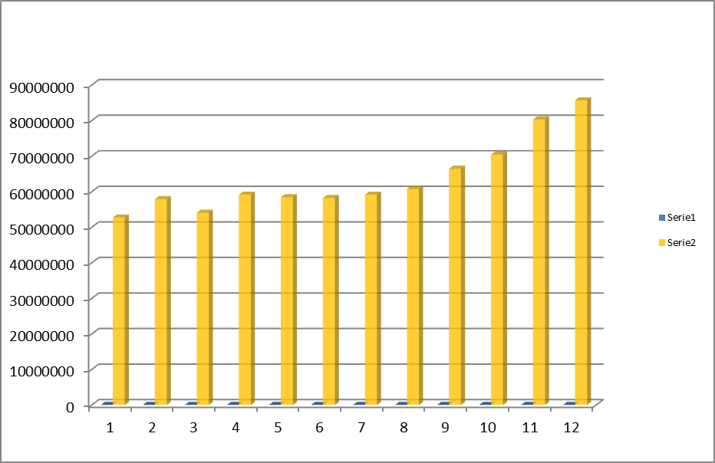
Źródło; opracowanie własne

- Dochody bieżące
Na prognozowane na rok 2021 dochody bieżące budżetu powiatu składają się: dochody własne, subwencje ogólne z budżetu państwa, dotacje celowe z budżetu państwa oraz środki z funduszy celowych.
1.1.Dochody własne
Dochody własne planuje się w następujących jednostkach organizacyjnych;
- Zarząd Dróg Powiatowych w Lipnie – zamierza gromadzić dochody z tytułu najmu lokali, opłat lokalnych oraz z tytułu odsetek od środków na rachunku bankowym,
- Starostwo Powiatowe w Lipnie planuje osiągać dochody pochodzące z wpływów dotyczących realizacji zadań z zakresu administracji rządowej oraz innych zleconych ustawami, z wpływów z opłat komunikacyjnych, z wpływów za usuwanie i przechowywanie pojazdów usuniętych z dróg na parking strzeżony oraz kosztów powstałych w wyniku wydania dyspozycji usunięcia a następnie odstąpienia od usunięcia pojazdu, z wpływów darowizn, naliczonych przez bank odsetek od zgromadzonych środków na rachunkach bankowych oraz ze sprzedaży mienia.
- Placówka Opiekuńczo – Wychowawcza w Lipnie zakłada osiągać dochody z usług i innych wpływów oraz z tytułu odsetek od środków zgromadzonych na rachunku bankowym.
- Dom Pomocy Społecznej w Nowej Wsi planuje osiągnąć dochody w wysokości 5 425 100,00 zł. Największy udział w dochodach uzyskiwanych przez tę jednostkę, bo aż 98,68% mają wpływy z tytułu odpłatności od pensjonariuszy związane z kosztami utrzymania. Pozostałe dochody pochodzą z najmu garaży i lokali oraz z tytułu odsetek od środków zgromadzonych na rachunku bankowym jednostki oraz dochody z usług „Dworku”.
– Powiatowe Centrum Pomocy Rodzinie w Lipnie – 400 zł. Dochody te będą pochodziły z wpływów z tytułu odsetek od środków zgromadzonych na rachunku bankowym jednostki oraz z tytułu odpłatności za dzieci od rodziców biologicznych. Dochody te planowane są na tym samym poziomie od kilku lat.
- Powiatowy Urząd Pracy w Lipnie zamierza osiągnąć dochody rzędu 11 200,00 zł i będą pochodziły z wpływów za wydanie zaświadczenia dotyczącego zatrudnienia uchodźców, z tytułu odsetek od środków zgromadzonych na rachunku bankowym jednostki oraz pozostałych dochodów jakie planuje realizować ta jednostka.
- Zespół Szkół Specjalnych w Lipnie planuje dochody, które będą pochodziły z oprocentowania środków zgromadzonych na rachunku bankowym jednostki.
- Zespół Szkół w Lipnie zamierza osiągnąć dochody z tytułu najmu pomieszczeń wynikających z podpisanych umów z najmującymi oraz z tytułu odsetek od środków zgromadzonych na rachunku bankowym jednostki.
- Zespół Szkół Technicznych w Lipnie planuje osiągną dochody, z najmu pomieszczeń i placów wynikających z podpisanych umów oraz z tytułu odsetek od środków zgromadzonych na rachunku bankowym.
- Zespół Szkół w Skępem zakłada w budżecie osiągnąć dochody z najmu pomieszczeń byłego Internatu oraz lokali mieszkalnych zamieszkujących przez nauczycieli i inne osoby oraz dochody z tytułu odsetek od środków zgromadzonych na rachunku bankowym. Wielkość dochodów ustalano zgodnie z podpisanymi umowami.
- Zespół Szkół w Dobrzyniu n. Wisłą zamierza zgromadzić dochody z najmu pomieszczeń, z tytułu odsetek od środków zgromadzonych na rachunku bankowym oraz z wpływów z usług.
- Poradnia Psychologiczno – Pedagogiczna w Lipnie zamierza osiągnąć dochody wysokość będzie wynosić 20 950,00 zł z tytułu najmu garaży, wykonywania badań oraz odsetek od środków zgromadzonych na rachunku bankowym.
- Publiczna Szkoła Muzyczna I Stopnia w Lipnie od kilku lat również uzyskuje dochody z tytułu najmu pomieszczeń oraz realizowanych usług i w roku 2021 planuje osiągnąć dochody w wysokości 37 450,00 zł.

Na dochody własne składają się również udziały w podatkach dochodowych, wpływy z opłat, wpływy ze sprzedaży usług, płodów rolnych, dochody z mienia, darowizny, inne dochody należne na podstawie odrębnych przepisów, dotacje z budżetu innych jednostek samorządu terytorialnego oraz środki pozyskane z innych źródeł, np. Unii Europejskiej.
Poniżej zostaną opisane poszczególne grupy dochodów własnych oraz założenia, jakie zostały przyjęte do prognozowania dochodów możliwych do uzyskania w roku 2021:
- Dochody z udziału w podatku dochodowym ogólnie przyjęto w kwocie 10 260 000,00 zł i stanowić będą 12,36% ogółu dochodów bieżących
- udziały w podatku dochodowym od osób fizycznych – 10 100 000,00 zł, przyjęto na niższym poziomie (99,79%) od określonych przez Ministra Finansów o kwotę 23 045,00 zł. Wysokość tych dochodów uzależniona jest od dynamiki nominalnych przeciętnych wynagrodzeń, emerytur, rent i świadczeń społecznych w gospodarce narodowej, od dynamiki przeciętnego zatrudnienia w gospodarce narodowej oraz od dynamiki liczby emerytów i rencistów. Na poziom wielkości dochodów z PIT wpływają zapewne reformy wprowadzone w latach poprzednich powodujące zmianę skali podatkowej oraz wprowadzające ulgi z tytułu wychowania dzieci.

Dochody z tytułu wpływów udziałów z podatku dochodowego przyznawane przez Ministra Finansów w poszczególnych latach
Tabela nr 2

 | 2013 | 2014 | 2015 | 2016 | 2017 | 2018 | 2019 | 2020 | 2020
Dochody z tytułu udziałów we wpływach z podatku dochodowego od osób fizycznych | 6 491 795 | 6 792 854 | 7 259 579 | 7 139 445 | 7 619 416 | 8 181 642 | 9 639 562 | 10 005 990 | 10 121 045
Źródło; opracowanie własne

- udziały w podatku dochodowym od osób prawnych planuje się na kwotę 160 000 zł. - kwota ta stanowi udział w wysokości 1,40 % wpływów stanowiących dochód budżetu państwa w podatku dochodowym. Przyjęta do projektu budżetu wielkość dochodów z tego tytułu wynika z przewidywanego wykonania roku 2020. Tu też należy zaznaczyć, iż planowane do wykonania dochody z tego tytułu proponuje się o 40 000 zł niższe niż planowane na rok 2020. Przy określaniu prognozy dochodów z tytułu udziału w podatku dochodowym od osób prawnych kierowano się sytuacją gospodarczą na świecie oraz związana z tym koniunkturą gospodarczą w Polsce, co winno mieć korzystny wpływ na dochody Powiatu z tytułu CIT.

Poniżej struktura planowania wielkości z wpływów z udziałów w podatku dochodowym na przestrzeni lat 2009 - 2021.
Wykres nr 2

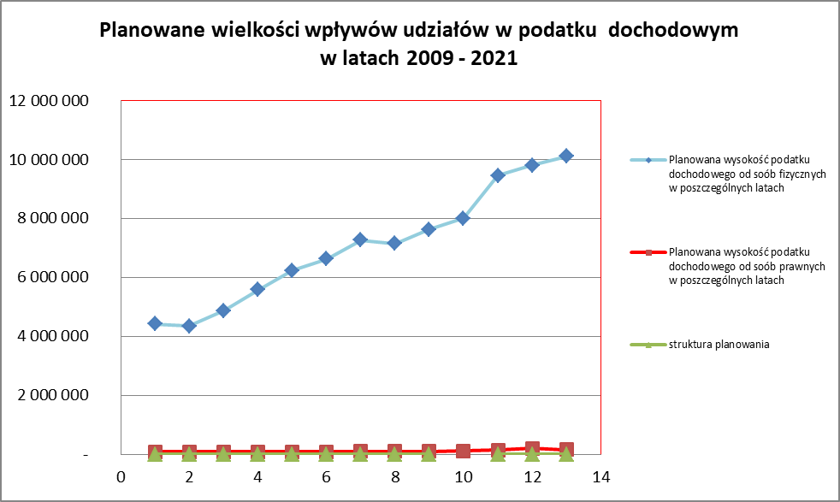
Źródło; opracowanie własne

Planowane wielkości udziałów w podatkach dochodowych od osób fizycznych i prawnych ulegają zwiększeniu co widać na powyższym wykresie. Znaczny wzrost wielkości udziałów w podatkach od osób fizycznych obserwowany jest w poszczególnych latach, kiedy to w roku 2009 wielkość ich kształtowała się na poziomie 4 032 912,00 zł a na rok budżetowy 2021 planuje się osiągnąć dochody w wysokości 10 100 000,00 zł i jest to wielkość stanowiąca 99,97,00% planowanych dochodów przez Ministra Finansów. Po otrzymaniu ostatecznych wielkości planowanych w budżecie państwa na rok 2020, plan dochodów zostanie dostosowany do zgodnie z pismem Ministerstwa Finansów.
2) wpływy z opłat prognozowane są w wysokości 2 605 282,00 zł pochodzą z wpływów związanych z wydawaniem przez powiat tablic i dowodów rejestracyjnych, praw jazdy, pozwoleń czasowych, znaków legislacyjnych, kart pojazdu oraz innych druków, a także za koncesje i licencje, holowanie pojazdów oraz użytkowanie parkingu przez właścicieli pojazdów, opłaty za zajęcie pasa drogowego i umieszczenie w nim urządzeń niezwiązanych z funkcjonowaniem drogi, pozostałe wpływy z opłat wnoszonych na dobro powiatu;
3) wpływy ze sprzedaży usług prognozowane są na poziomie 7 342 400,00 zł. W kwocie tej ujęto dochody z odpłatności za pobyt pensjonariuszy w domu pomocy społecznej oraz wpływy z usług świadczonych przez jednostki oświaty i wychowania, edukacyjnej opieki wychowawczej, które to pochodzą głownie z opłat za zakwaterowanie i wyżywienie oraz świadczonych z zakresu pomocy społecznej;
4) dochody z mienia – do grupy tej zostały zaliczone wpływy z najmu i dzierżawy składników majątkowych i planuje się zrealizować w wysokości 604 200,00 zł ;
5) grupę „Inne dochody należne na podstawie ustaw” zaplanowano z tytułu realizacji zadań rządowych – uwzględniono dochody stanowiące 5% i 25% dochodów przewidzianych do uzyskania w związku z realizacją zadań rządowych ustalonych prze Wojewodę Kujawsko – Pomorskiego. Kolejną wielkością prognozowanych dochodów są dochody z różnych opłat i wpływy z różnych dochodów, na które to składają się dochody należne płatnikom z tytułu rozliczeń jednostek budżetowych z Urzędem Skarbowym, prognozowane wpływy za korzystanie ze środowiska, z tytułu odpłatności rodziców biologicznych za pobyt dzieci w placówkach i rodzinach zastępczych, z tytułu wpłat za duplikaty świadectw oraz opłaty za wydawane karty wędkarskie,
6) dotacje z budżetów innych jednostek samorządu terytorialnego obejmują dotacje na zadania obejmujące projekty dofinansowywane ze środków unijnych.
7) środki pozyskane z innych źródeł, które obejmują środki pochodzące z Agencji Restrukturyzacji i Modernizacji Rolnictwa z przeznaczeniem na wypłatę ekwiwalentów należnych właścicielom gruntów rolnych za wyłączenie tych gruntów z upraw rolnych i prowadzenie upraw leśnych.

1.2. Subwencje ogólne dz. 758 – 48 797 393,00 zł

Subwencja ogólna składa się z części oświatowej, wyrównawczej i równoważącej. Przyznane środki na 2021 rok w stosunku do roku 2020 uległy podwyższeniu o kwotę 3 393 931,00 zł, tj. o 6,95%.
Zgodnie z ustawą o dochodach w jednostkach samorządu terytorialnego o podziale subwencji ogólnej decyduje rada powiatu.

rozdz. 75801 – część oświatowa subwencji ogólnej – 22 767 565,00 zł

Wstępna kwota części oświatowej subwencji ogólnej na 2021 rok oparta jest na kalkulacji wstępnych danych pochodzących ze sprawozdań statystycznych o liczbie uczniów w szkołach prowadzonych lub dotowanych przez jednostkę samorządu terytorialnego, uczniów niepełnosprawnych oraz nauczycieli poszczególnych stopni awansu zawodowego. Wysokość przyznanej subwencji w stosunku do roku 2020 jest wyższa o kwotę 584 504,00 zł. Na podwyższenie wielkości subwencji zapewne wpłynęło zwiększenie liczby uczniów. Na podwyższenie wielkości subwencji może też mieć wpływ nabór do Publicznej Szkoły Muzycznej w Lipnie, do której to każdego roku przybywa chętnych pragnących uczyć się gry na instrumentach oraz powstanie w roku bieżącym w Zespole Szkół Specjalnych dwóch kolejnych oddziałów Szkoły Przyspasabiającej do Pracy. Wychodzeniem naprzeciw nowym ofertom szkoleniowym jest tworzenie nowych ofert szkoleniowych dla młodzieży kończącej szkoły oraz dla dzieci i młodzieży niepełnosprawnej.

rozdz. 75803 – część wyrównawcza subwencji ogólnej – 24 009 023,00 zł

Zgodnie z art. 22 ustawy z dnia 13 listopada 2003 r., część wyrównawcza subwencji ogólnej składa się z kwoty podstawowej – 9 865 064,00 zł i kwoty uzupełniającej – 14 143 959,00 zł stanowiącej kalkulację stopy bezrobocia w powiecie.
Porównując do analogicznego roku 2020 wysokość przyznanej subwencji jest wyższa o 12,23%. Wielkość przyznawanej subwencji ogólnej części wyrównawczej od roku 2013 do roku 2019 przedstawia poniższa tabela, gdzie zauważa się od roku 2015 ponowny wzrost wysokości subwencji:
Tabela nr 3

 | 2013 | 2014 | 2015 | 2016 | 2017 | 2018 | 2019 | 2020 | 2021
Subwencja ogólna części wyrównawczej | 10 414 649 | 9 921 564 | 10 018 769 | 10 839 892 | 11 935 114 | 14 976 628 | 17 403 934 | 21 392 566 | 24 009 023
Źródło; opracowanie własne

Z powyższego zestawienia wynika, iż na przestrzeni lat nastąpił wzrost wielkości tej subwencji o 230,53% - przyjęto porównanie roku 2021 do roku 2013.

rozdz. 75832 – część równoważąca subwencji ogólnej – 2 020 805,00 1 827 835,00 zł

Część równoważącą subwencji ogólnej dla powiatów ustala się o kalkulację dróg powiatowych w przeliczeniu na jednego mieszkańca powiatu oraz uwzględnieniu wydatków na rodziny zastępcze.
Wysokość przyznanej subwencji w stosunku do roku 2020 jest wyższa o 192 970,00 zł (tj. o 10,56%).

WIELKOŚCI PLANOWANEJ SUBWENCJI OGÓLNEJ CZĘŚCI
RÓWNOWAŻĄCEJ W LATACH 2006 – 2020
Wykres nr 3
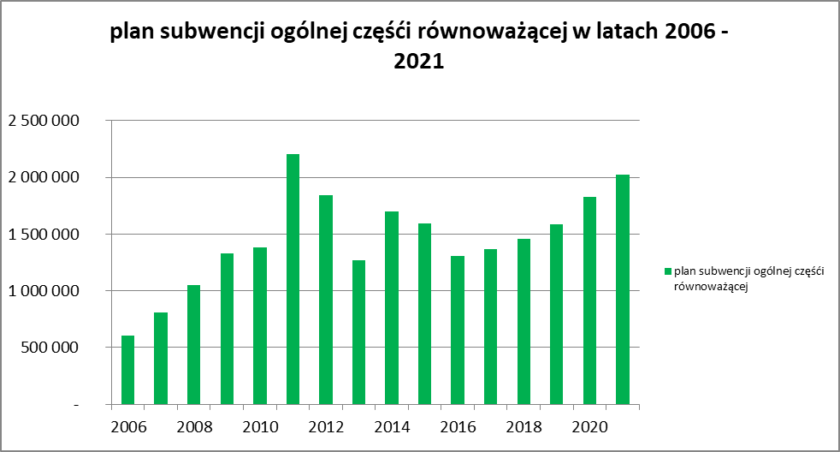 Źródło; opracowanie własne

Z powyższego wykresu można wyczytać, iż od roku 2006 do 2011 następował wzrost wielkości subwencji, po czym do 2013 malała i od roku 2014 następuje ponownie faza zmniejszania do roku 2016, a do planowanego na rok 2021 budżetu wielkość ta jest dodatnia, co stwarza większe możliwości do działań dla dobra wspólnoty powiatu.

Poniżej przedstawiono strukturę przyznanych wielkości subwencji ogólnej dla powiatu lipnowskiego na rok 2021 w stosunku do dochodów bieżących
Wykres nr 4

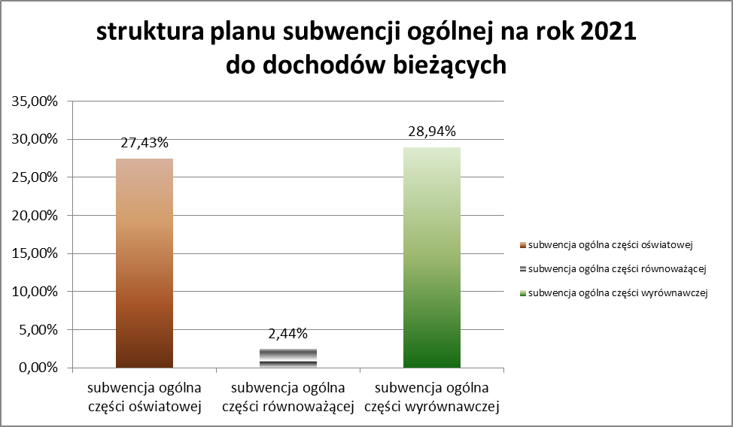
Źródło; opracowanie własne

1.2. Dotacje celowe z budżetu państwa

Na 2021 rok dla powiatu lipnowskiego zostały przyznane dotacje celowe na określone
zadania;

1/ dotacje celowe na realizację zadań służb, inspekcji i straży – 5 150 000,00 zł.
2/ dotacje celowe na realizację zadań z zakresu administracji rządowej wykonywanych przez powiat – 4 368 800,00 zł:
3/ dotacje celowe z budżetu państwa na realizację bieżących zadań własnych powiatu – 2 494 700,00 zł

1.3. Środki z funduszy celowych

Środki Funduszu Pracy samorządy otrzymują od roku 2014 na podstawie ustawy o promocji zatrudnienia, łagodzenia skutków bezrobocia i aktywizacji zawodowej. Określały one wielkość przekazywanych środków na poziomie 5% limitu środków Funduszu Pracy na realizację programów z przeznaczeniem na finansowanie kosztów wynagrodzeń pracowników pełniących funkcje doradców klienta oraz składek na ubezpieczenia społeczne. I tak było do końca roku 2017, jednakże od roku 2018 zaczęły obowiązywać nowe zapisy ustawy. Wielkość jaką przyjęto do budżetu obliczona została przez Powiatowy Urząd Pracy w Lipnie zgodnie z zapisami w/w ustawy.

- Dochody majątkowe
Prognozowane dochody majątkowe na rok 2021 wynoszą 2 713 904,34 zł, które planuje się pozyskać w ramach dochodów budżetu powiatu;

2.1.Dochody z mienia powiatu
Na dochody własne zaprojektowane w budżecie roku 2021 składają się dochody ze sprzedaży składników majątkowych, dochody z tytułu odpłatnego nabycia prawa własności oraz prawa użytkowania wieczystego nieruchomości. Na kwotę tę składają się dochody pochodzące ze sprzedaży gruntów niezabudowanych przy ulicy Nieszawskiej – 16 działek budowlanych, które nie zostały sprzedane w latach budżetowych 2018 - 2020, a także sprzedaży terenu pod inwestycje w strefie ekonomicznej w Lipnie.

2.2. Środki na realizację projektów pochodzące ze źródeł zagranicznych
Są to dochody w związku z podpisanymi umowami o dofinansowanie Projektów rozpoczętych w roku 2018 roku i kontynuowanymi w roku 2021 na których realizację zaplanowano dochody z tego tytułu w wysokości 1 845 904,34 zł.

Należy pamiętać, iż przedstawione powyżej wielkości planowanych dochodów z tytułu subwencji ogólnych, udziału we wpływach w podatku dochodowym oraz dotacji celowych nie mają charakteru dyrektywnego a jedynie informacyjno – szacunkowy, ponieważ planowane dochody przez Ministerstwo Finansów oparte są na podstawie prognozy. Wielkości te znane będą zgodnie z art. 13 ust.1 pkt 2 ustawy o dochodach jednostek samorządu terytorialnego w terminie 14 dni od ogłoszenia ustawy budżetowej na 2021 rok.

STRUKTURA PLANU DOCHODÓW NA ROK 2021
Wykres nr 5

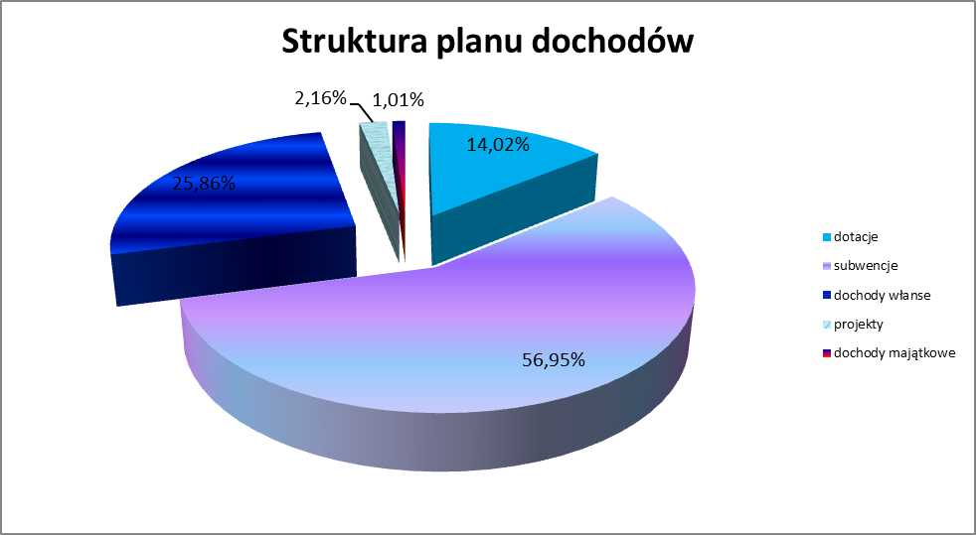
Źródło; opracowanie własne

DOCHODY ZWIĄZANE Z REALIZACJĄ ZADAŃ Z ZAKRESU ADMINISTRACJI RZĄDOWEJ

Jednostki samorządu terytorialnego, w tym również powiat lipnowski w związku z realizacją zadań rządowych zobowiązany jest do pozyskania dochodów w kwocie 329 800,00 zł, w tym dla budżetu państwa w wysokości 75% lub 95% zł, a pozostałe część 25% i 5% z planowanych dochodów budżetu państwa z tytułu gospodarki gruntami i nieruchomościami stanowi dochód powiatu.
Wpływy w tym zakresie pochodzą z tytułu grzywien, wpływy za wydanie legitymacji osobom niepełnosprawnym, wpływy z opłaty rocznej za wieczyste użytkowanie gruntów i trwałego zarządu, zapłaty za przekształcenie użytkowania wieczystego we własność, dzierżawy i najmu gruntów oraz lokali, odsetek z tytułu nieterminowych wpłat należności. Wpływy odprowadzane na rzecz budżetu państwa są pomniejszane o odpisy na rzecz powiatu zgodnie z ustawą o dochodach jednostek samorządu terytorialnego oraz z ustawą o gospodarce nieruchomościami.



WYDATKI BUDŻETU POWIATU

Budżet na 2021 rok zakłada po stronie wydatków kwotę:

WYDATKI OGÓŁEM | %
84 141 361,95 | 100,00

Wydatki bieżące | %
72 393 062,20 | 86,04

Wydatki majątkowe | %
11 748 299,75 | 13,96
Budżet przewiduje realizację:
- zadań własnych - 74 622 561,95 zł
- zadań zleconych - 9 518 800,00 zł

Poniżej przedstawiono kształtowanie się planowanych wydatków powiatu w latach 2010 – 2021, gdzie można zaobserwować zmiany wielkości na etapie projektowania budżetu Powiatu Lipnowskiego.

Wykres nr 6

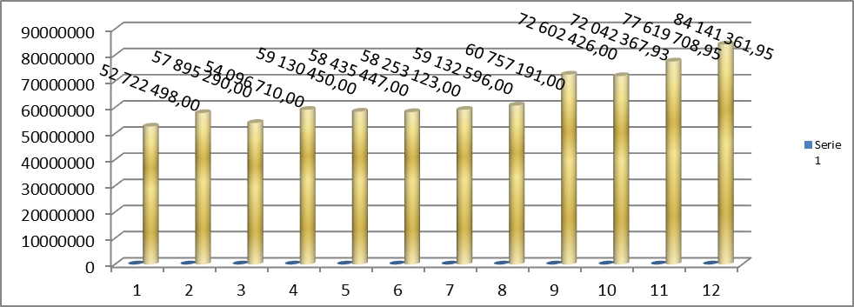
Źródło; opracowanie własne

Wydatki powiatu na rok 2021 prognozowane są w warunkach trudnych i ograniczonych możliwości finansowych przy założeniu zapewnienia pełnego sfinansowania wydatków „sztywnych”, takich jak koszty obsługi długu długoterminowego. Konieczna jest zatem konsekwentna racjonalizacja wydatków bieżących, która pozwoli na optymalizowanie środków finansowych przeznaczonych na rozwój przy jednoczesnym ograniczeniu przyrostu długu powiatu. Są to warunki niezbędne dla utrzymania stabilności finansowej powiatu w roku 2021 i latach następnych.
O wielkości wydatków w podziale na działy, rozdziały i paragrafy klasyfikacji budżetowej informuje załącznik nr 3 do projektu uchwały budżetowej. Załącznik ten jest podstawowym załącznikiem informującym o charakterze ekonomicznym wydatków, co oznacza, że określa on czy jest to dotacja, świadczenie na rzecz osób fizycznych, wydatek bieżący jednostek budżetowych, wydatek majątkowy lub wydatek na obsługę długu.
Niektóre wydatki uszczegóławiane są dodatkowo w pozostałych załącznikach do projektu uchwały budżetowej, jak:
- załącznik nr 3a stanowi wykaz zadań remontowych,
- załącznik nr 8 stanowi wykaz wydatków majątkowych,
- załącznik nr 5 zawiera wykaz dotacji przekazywanych z budżetu powiatu na realizację zadań Powiatu,
- załącznik nr 9 stanowi dochody i wydatki na zadania z zakresu ochrony środowiska.

Przy ustalaniu w budżecie limitów wydatków uwzględniono uwarunkowania i założenia:
- wynagrodzenia zostały zaplanowane na poziomie nie wyższym niż przewidywane do wypłaty za miesiąc grudzień 2020 roku;
- zaplanowano rezerwy celowe,
- dodatkowe wynagrodzenie roczne dla pracowników sfery budżetowej naliczone zostało zgodnie z obowiązującą ustawą o dodatkowym wynagrodzeniu rocznym,
- wydatki relacjonowane do wynagrodzeń, to jest składki na ubezpieczenia społeczne, składki na Fundusz Pracy oraz Solidarnościowy Fundusz Wsparcia Osób Niepełnosprawnych, składki na Fundusz Emerytur Pomostowych, składki na ubezpieczenia zdrowotne, odpisy na zakładowy fundusz świadczeń socjalnych zaplanowano w wysokości odpowiadającym uregulowaniem prawnym,
- wysokość dotacji z budżetu powiatu przyjęto w oparciu o obowiązujące przepisy oraz zawarte umowy i porozumienia z poszczególnymi jednostkami.

Na wynagrodzenia i składki od nich naliczane zaplanowano kwotę 50 753 516,72 zł, która obejmuje oprócz wynagrodzeń, składki na ubezpieczenia społeczne, składki na Fundusz Pracy oraz Solidarnościowy Fundusz Wsparcia Osób Niepełnosprawnych, składki na ubezpieczenia zdrowotne oraz składki na Fundusz Emerytur Pomostowych.

W ramach świadczeń na rzecz osób fizycznych, na które planuje się przeznaczyć łączną kwotę 3 147 728,11 zł, finansowane wydatki związane są głównie z wypłatą świadczeń dla:
- Radnych Powiatu Lipnowskiego
- Funkcjonariuszy Komendy Powiatowej Państwowej Straży Pożarnej
- Pracowników zatrudnionych w jednostkach oświatowo – wychowawczych
- Wychowanków placówek opiekuńczo - wychowawczych
- Rodzin zastępczych
Dotacje z budżetu powiatu na zadania bieżące zaplanowane w projekcie zostaną przeznaczone dla:
- szkół niepublicznych o uprawnieniach szkół publicznych
- stowarzyszeń wyłonionych w drodze konkursów, którym to zlecone zostaną zadania własne powiatu na ich wnioski lub z inicjatywy Zarządu Powiatu, z tego w zakresie:
- Kultury fizycznej i sportu oraz turystyki
- Kultury i ochrony dziedzictwa narodowego
- Biblioteki Publicznej, której to zlecono zadania z zakresu powiatu
- jednostek niezaliczanych do sektora finansów publicznych – Warsztaty Terapii Zajęciowej

Wydatki na programy i projekty finansowane z udziałem środków pochodzących z budżetu Unii Europejskiej zaplanowano na kwotę 2 589 490,60 zł, z której przypada:
- 2 588 490,60 zł na dofinansowanie projektu geodezyjnego pn.: „ Infostrada Kujaw i Pomorza -2.0”;
- 1 000,00 zł na dofinansowanie projektu pn.; „Infostrada Kujaw i Pomorza – usługi e - Administracji i Informacji Przestrzennej”;

Wydatki na obsługę długu publicznego w wysokości 548 530,00 zł stanowią odsetki od zaciągniętych w latach poprzednich kredytów, od wyemitowanych w roku 2014 i 2018 obligacji komunalnych oraz od przejętych zobowiązań po SP ZOZ .

Z wydatków majątkowych zaplanowanych do realizacji w roku budżetowym 2021 przypada na:
- Zakupy inwestycyjne
- Inwestycje o charakterze budowlanym

Niniejszy budżet będzie wykonywany przez Starostwo Powiatowe oraz poszczególne jednostki organizacyjne powiatu.

Struktura wydatków przedstawia się następująco:
Tabela nr 4

Rodzaj wydatku | Przewidywane wykonanie 2020 r. | Budżet na rok 2021 | Struktura %  2021/2020
Wydatki majątkowe | 8 380 171,45 | 11 748 299,75 | 140,19
Wydatki bieżące | 74 389 496,94 | 72 393 062,20 | 97,32
w tym:
- wynagrodzenia pracowników wraz z pochodnymi | 47 834 929,59 | 50 753 516,72 | 106,10
- wydatki na spłatę zobowiązań po SP ZOZ | 1 178 376,00 | 1 178 376,00 | 100,00
- obsługa długu | 767 850,00 | 548 530,00 | 71,44
- świadczenia na rzecz osób fizycznych | 3 222 879,95 | 3 147 728,11 | 97,67
- wydatki na projekty | 1 950 210,95 | 2 442,85 | 0,12
- rezerwy | 198 000,00 | 196 000,00 | 98,99
- dotacje | 3 840 324,00 | 2 826 118,44 | 73.59
- pozostałe wydatki | 15 396 926,45 | 13 740 350,08 | 86,28
Ogółem wydatki | 82 769 668,39 | 84 141 361,95 | 101,53
Źródło; opracowanie własne

- WYDATKI MAJĄTKOWE

Wydatki majątkowe Powiatu Lipnowskiego są planowane w horyzoncie wieloletnim i ujmowane w Wieloletniej Prognozie Finansowej (WPF). Planując wydatki majątkowe należało zapewnić w pierwszej kolejności środki na realizację inwestycji kontynuowanych jakimi jest poprawa infrastruktury lokalowej i bytowej, na którą w roku budżetowym 2021 przeznacza się niemałe środki. W tym miejscu należy zaznaczyć, że w związku z wnioskami projektanta w zakresie opracowania dokumentacji na budowę Szkoły Muzycznej wywołanymi między innymi panującą w kraju pandemią COVID – 19 przesuwano termin realizacji zadania do końca III kwartału 2020 roku i nadzień dzisiejszy dokumentacja jest już wykonana a budowa budynku ma nastąpić w latach 2022 – 2023. Istotnym wydatkiem w budżecie 2021 roku jest zaplanowana modernizacja Izby Przyjęć miejscowego szpitala, której nie dało się rozpocząć w planowanym roku 2020. Innym znaczącym wydatkiem jest wniesienie do Spółki udziałów w wysokości 2 000 000,00 zł, które zostaną przeznaczone na dofinansowanie modernizacji Oddziału ZOL. Na wydatki majątkowe w projekcie budżetu na rok 2021 zaplanowano kwotę 11 748 299,75 zł. Wśród wydatków majątkowych na rok 2021 ujęte zostały zadania takie jak:
- budowa chodników – 166 000,00 zł
- budowę budynku szkoły specjalnej – 1 700 000,00 zł;
- realizację projektu „Infostrada Pomorza i Kujaw 2.0 – 2 587 047,75 zł;
- zakup pieca do budynku Starostwa Powiatowego przy ul. Mickiewicza – 25 000,00 zł;
- zakup szaf archiwalnych – 85 000,00 zł;
- zakup koparko – ładowarki na potrzeby ZDP – 80 000,00 zł
- przebudowa drogi dojazdowej do budynku Przy ul. Sierakowskiego 10 C wraz z parkingiem - 280 000,00 zł;
- podwyższenie wkładów do Spółki z o.o. Szpital Lipno – 2 000 000,00 zł,
- modernizacja Izby Przyjęć miejscowego szpitala – 2 500 000,00 zł,
- budowa boiska plażowego przy obiektach Zespołu Szkół w Skępem – 50 000,00 zł,
- modernizacja budynku Internatu przy ZS w Skępem na potrzeby Domu Matki z dzieckiem – 750 000,00 zł,
- założenie urządzeń fotowoltaicznych na budynkach administracyjnych powiatu – 867 649,00 zł,
- podłączenie do sieci miejskiej POW i ZSS w Lipnie – 40 000,00 zł,
- wymiana instalacji elektrycznej w budynku Zespołu Szkół w Lipnie - 554 699,00 zł,

Wykres nr 7

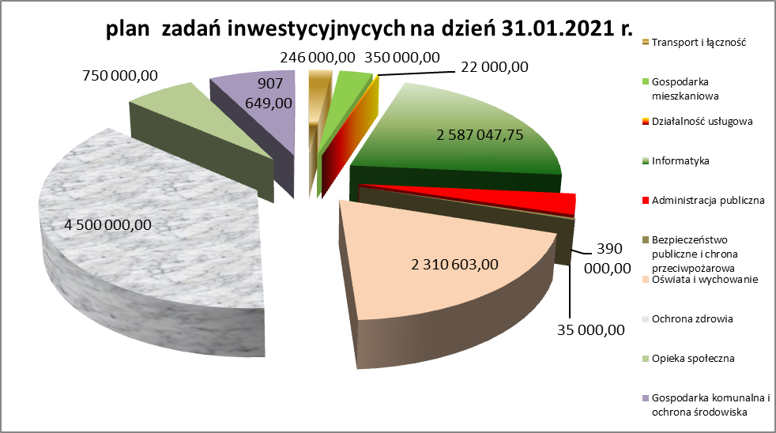
Źródło; opracowanie własne

- WYDATKI BIEŻĄCE
Wydatki bieżące zabezpieczają prawidłową realizację zadań obligatoryjnych własnych i zleconych. W grupie wydatków bieżących najpoważniejszą pozycję stanowią wynagrodzenia i pochodne od wynagrodzeń dla pracowników realizujących zadania własne i zlecone.

- Wynagrodzenia i pochodne
Wydatki na wypłatę wynagrodzeń wraz z pochodnymi w projekcie budżetu na rok 2021 stanowią wielkość 50 753 516,72 zł, co stanowi 60,40% wydatków ogółem oraz 70.55% wydatków bieżących. Na rok 2021 nie uwzględniono wzrostu wynagrodzeń dla administracji i obsługi.
Różnica funduszu płac w stosunku do roku 2020 wynika z planowanych wypracowanych godzin lekcyjnych oraz zabezpieczeniu środków finansowych na nagrody jubileuszowe dla pracowników własnych jednostek czy też odprawy emerytalne, uruchomienie dwóch nowych jednostek organizacyjnych, jedna rusz z dniem 1 stycznia 2021 roku, za drugą planuje się uruchmić w ostatnim kwartale roku budżetowego 2021.
W grupie wydatków „wynagrodzenia i pochodne od wynagrodzeń” ujęto wynagrodzenia osobowe, dodatkowe wynagrodzenie roczne, składki na ubezpieczenia społeczne, składki na Fundusz Pracy, składki na Fundusz Emerytur Pomostowych oraz wynagrodzenia bezosobowe z tytułu umów o dzieło i zlecenia. W grupie tej nie planuje się wynagrodzeń wraz z pochodnymi wypłacanych w ramach realizowanych projektów ze środków zagranicznych.

- Dotacje
W ramach udzielanych dotacji zostały zaplanowane dotacje celowe, dotacje na porozumienia między jednostkami samorządu terytorialnego oraz dotacje podmiotowe. Ich wysokość została zaplanowana w kwocie 2 826 118,44 zł.
Głównym dotowanym jest Powiatowy Zakład Transportu Publicznego, gdzie założono dotacje w wysokości 1 340 000,00 zł,
W ramach dotacji podmiotowych (1 263 220,44 zł) zaplanowano dotacje na zadania wykonywane zgodnie z art. 10 b ust. 3 ustawy o rehabilitacji zawodowej i społecznej osób niepełnosprawnych na dofinansowanie kosztów działalności Warsztatów Terapii Zajęciowej oraz dotację dla niepublicznych jednostek systemu oświaty oraz NOREW w Wierzbicku (kwota 865 069,44,00 zł).
Zabezpiecza się również dotacje na umowy partnerskie publiczno – prywatne z przeznaczeniem klubów sportowych na realizację powiatowego kalendarza igrzysk młodzieży szkolnej oraz na działalność orkiestr dętych.
W budżecie na rok 2021 nie zaplanowano dotacje na dofinansowanie prac konserwatorskich, restauratorskich przy zabytkach wpisanych do rejestru zabytków.

- Rezerwy
Zgodnie z przepisami Ustawy o finansach publicznych w budżetach samorządowych może być tworzona rezerwa budżetowa do wysokości 1% planowanych wydatków. Wielkość rezerwy celowej zgodnie z art. 222 ust. 1 i 2 ustawy o finansach publicznych zaplanowanej na rok 2021 wynosi 196 000,00 zł. Kwota 86 000,00 zł stanowi zabezpieczenie środków na realizację zadań własnych z zakresu zarządzania kryzysowego zgodnie z ustawą z dnia 26 kwietnia 2007 roku o zarządzaniu kryzysowym (Dz. U. Nr 89, poz. 590), która nałożyła obowiązek zabezpieczenia w budżetach samorządowych utworzenia rezerwy celowej nie mniejszej niż 0,5% wydatków budżetu na realizację zadań z zakresu zarządzania kryzysowego. Zaplanowano również fakultatywne rezerwy celowe w wysokości 110 000,00 zł jako zabezpieczenie finansowane na nieprzewidziane wydatki. Rezerwa ogólna tworzona jest głównie na pokrycie wydatków, których podział na pozycje klasyfikacji budżetowej nie może być dokonany w chwili obecnej.

- Obsługa długu publicznego
W uchwale budżetowej na rok 2021 na wydatki w dziale obsługa długu publicznego ujęto kwotę 548 530,00 zł. Zaplanowane środki przeznaczone będą na sfinansowanie wydatków związanych z płatnościami odsetek od zaciągniętych w latach 2011 – 2019 kredytów i obligacji wyemitowanych w roku 2014 i w roku 2018 na realizację zadań inwestycyjnych oraz od przejętych zobowiązań po zlikwidowanym SP ZOZ w Lipnie. Z kwoty tej regulowane będą odsetki od kredytów zaciągniętych w:
- Banku Spółdzielczym w Lipnie
- Kujawskim Banku Spółdzielczym w Aleksandrowie Kujawskim
- Banku Spółdzielczego w Łowiczu
- PKO BP w Gdańsku od wyemitowanych obligacji
- MBanku Hipotecznym od przejętych zobowiązań

- Pozostałe wydatki
W ramach pozostałych wydatków zaplanowano środki na prace geodezyjno – kartograficzne polegające na wykonaniu gleboznawczej klasyfikacji zmienionych użytków i klas gruntów w wyniku zalesień, na zadania z zakresu gospodarki leśnej polegającej na wypłatach ekwiwalentów dla właścicieli gruntów rolnych prowadzących uprawy leśne na podstawie zawartego porozumienia z Agencją Restrukturyzacji i Modernizacji Rolnictwa, na zadania z zakresu gospodarki mieszkaniowej polegających na sporządzeniu planów urządzenia lasów, na dofinansowanie imprez organizowanych na terenie powiatu, nagrody, koszty organizacyjne, na zadania związane z pracami geodezyjnymi dotyczącymi modernizacji ewidencji gruntów i założeniem ewidencji budynków, na wykonanie podziału nieruchomości i opracowanie dokumentacji geodezyjnej do regulacji stanów prawnych dróg powiatowych, na opracowanie dokumentacji niezbędnej przy nabyciu przez powiat mienia Skarbu Państwa, na składki wnoszone do Związku Powiatów Województwa Kujawsko – Pomorskiego, na obsługę kwalifikacji wojskowej w 2020 roku, na dofinansowanie kosztów uczestnictwa w różnych uroczystościach o charakterze powiatowym, na dopłaty do czesnego dla nauczycieli studiujących w systemie zaocznym i wieczorowym zatrudnionych w szkołach i placówkach, dla których organem prowadzącym jest powiat lipnowski, na składki na ubezpieczenia zdrowotne za osoby bezrobotne bez prawa do zasiłku, na zadania realizowane przez Powiatowy Zespół ds. Orzekania o Niepełnosprawności, na organizację imprez kulturalnych i okolicznościowych, na zakupy rzeczowe dla osób opuszczających placówki opiekuńczo – wychowawcze, na usamodzielnienie oraz na kontynuowanie nauki wychowanków, na zakup materiałów biurowych i organizacją posiedzeń Powiatowej Komisji Bezpieczeństwa. Zadania wymienione powyżej realizowane będą przez jednostki organizacyjne powiatu, inspekcje i straże, których działalność wynika z zapisów ustrojowych.
Środki zaplanowane w budżecie będą przeznaczone również na wydatki związane z funkcjonowaniem jednostek z przeznaczeniem na utrzymanie budynków.
Ważnymi wydatkami w budżecie będą również dofinansowania do wydatków remontowych, które realizowane będą przez jednostki organizacyjne powiatu poprawiając tym samym infrastrukturę drogową oraz lokalizacyjną. Wykaz przyjętych prac remontowych stanowi załącznik nr 3a do projektu budżetu na rok 2021.
Starostwo Powiatowe w Lipnie w ramach wykonywanych zadań statutowych jest zobowiązane również do zabezpieczenia środków finansowych na zadanie związane są z funkcjonowaniem Rady Powiatu. Z planowanej na 2021 rok kwoty finansowane będą diety dla 19 radnych uwzględniając wzrost najniższego wynagrodzenia planowanego na rok 2020 do kwoty 2 800,00 zł.
Innym ważnym zadaniem jest promocja powiatu finansowana z dochodów własnych powiatu. Na rok budżetowy 2021 nie zaplanowano wydatków na organizację: dożynek powiatowo – gminnych z uwagi na to, iż nie wiadomym czas zakończenia pandemii, z której powodu w roku bieżącym odwołano wszystkie imprezy promujące powiat. Zaplanowano natomiast zakupy materiałów i artykułów promocyjnych (długopisy, torby i publikacje promocyjne, kwiaty, nagrody i puchary na konkursy, patronaty), a także różnych nośników informacji. Zaplanowano też wydatki na drukowanie ogłoszeń i życzeń w lokalnych mediach oraz inne usługi związane z utrzymaniem strony internetowej. Wprowadzenie w roku 2018 wydatków na patronaty zyskało duże zainteresowanie społeczeństwa powiatu, zakładów pracy, stowarzyszeń. Wydatki jednak na rok budżetowy 2021 zostały zaplanowane w niewielkich wysokościach, w porównaniu do roku 2020.
Wydatki Komendy Powiatowej Państwowej Straży Pożarnej w Lipnie związane są z wykonywaniem zadań statutowych.
Dużą część budżetu, bo aż 27 704 548,44 zł powiat wyda na zadania związane z oświatą. W dziale oświata i wychowanie oraz edukacyjna opieka wychowawcza wydzielono wydatki bieżące i majątkowe. Ujęte są tu budżety wszystkich placówek oświatowych Powiatu Lipnowskiego. Poza płacami i pochodnymi od płac nauczycieli i pracowników oświaty zostały zaplanowane wydatki bieżące związane z utrzymaniem budynków oświatowych. W tym dziale zaplanowano m.in.: wydatki na zadania inwestycyjne w kwocie 2 260 603,00 zł. Od roku 2021 wydatki na obsługę księgową i usługową zostały

W budżecie zabezpieczono również środki na realizację zadań z zakresu pomocy społecznej, polityki społecznej oraz rodziny. Planowane wydatki na ten cel to 19 197 466,18 zł.
Dom Pomocy Społecznej w Nowej Wsi realizuje zadania w zakresie opieki i zapewnia zakwaterowania całodobowego 143 dorosłym osobom. Wszyscy mieszkańcy Domu Pomocy Społecznej w Nowej Wsi potrzebują szczególnej opieki, z czego 30 osób jest z ograniczoną sprawnością ruchową – osoby leżące i poruszające się przy chodzikach. Zaspakajanie niezbędnych potrzeb bytowych, społecznych, zdrowotnych, jak również religijnych odbywa się na poziomie obowiązujących standardów.
Powiatowe Centrum Pomocy Rodzinie w Lipnie wykonuje zadania z zakresu pomocy społecznej, a głównie zapewnienie opieki i wychowania dzieci całkowicie lub częściowo pozbawionym tej opieki, organizowanie pieczy zastępczej oraz udzielanie pomocy pieniężnej na częściowe pokrycie kosztów utrzymania umieszczonych w nich dzieci, przyznawanie pomocy pieniężnej na usamodzielnienie oraz pokrywanie wydatków związanych z kontynuowaniem nauki osobom opuszczającym, niektóre typy placówek opiekuńczo-wychowawczych.
Na terenie powiatu zauważa się coraz to większe zainteresowanie tworzeniem nowych rodzin zastępczych. Obowiązująca od roku 2012 ustawa o wspieraniu rodziny i systemie pieczy zastępczej ma na celu zapewnienie przysługujących dzieciom, które potrzebują szczególnej ochrony i pomocy ze strony dorosłych, środowiska rodzinnego, atmosfery szczęścia, miłości i zrozumienia, w trosce o ich harmonijny rozwój i przyszłą samodzielność życiową. Powstała ona dla dobra rodziny, która jest podstawową komórką społeczeństwa.
Z roku na rok wzrasta również zapotrzebowanie na zadania dotyczące orzekania o stopniu niepełnosprawności. Ilość wydawanych orzeczeń oraz koszt orzeczenia ulega zwiększeniu co związane jest z większymi wydatkami w paragrafie dotyczącym wynagrodzeń bezosobowych i usług dla komisji ds. orzekania. Do roku 2018 Powiat Lipnowski wynagradzał za wydane orzeczenie, jako jedno z niższych, a od września 2018 roku Zarząd Powiatu podejmuje każdego roku decyzję o podwyższeniu kosztu jednego orzeczenia.
Powiatowy Urząd Pracy w Lipnie realizuje zadania zgodnie z ustawą o promocji zatrudnienia i instytucjach rynku pracy z dnia 20 kwietnia 2004 roku.
W zakresie rehabilitacji zawodowej i społecznej osób niepełnosprawnych zgodnie z art. 10 b ust. 3 ustawy o rehabilitacji zawodowej i społecznej osób niepełnosprawnych na dofinansowanie kosztów działalności Warsztatów Terapii Zajęciowej w budżecie ujęto 10% dofinansowanie ze środków budżetu powiatu, co stanowi kwotę 71 599,00 zł.
Wydatki Placówki Opiekuńczo Wychowawczej, w której dysponuje się od roku 2018 - 42 miejscami dla dzieci, w tym dzieci z terenu innych powiatów. Środki na wydatki przeznaczone są głównie na zapewnienie prawidłowego funkcjonowania trzech budynków umożliwiając tym samym dzieciom poczucie ciepła „domu”. Powiat Lipnowski ponosi również wydatki związane z przebywaniem dzieci z terenu naszego powiatu zarówno w placówkach opiekuńczo – wychowawczych jak też w pieczy zastępczej.
Nie należy zapominać, iż powiat do roku 2028 musi zabezpieczać wydatki na spłatę zobowiązań po zlikwidowanym Samodzielnym Publicznym Zakładzie Opieki Zdrowotnej w Lipnie. W chwili planowania budżetu na rok 2021 poziom zadłużenia z tytułu spłaty zobowiązań wynosi 9 230 612,00 zł, co stanowi 11,12% dochodów bieżących powiatu. W roku 2021 planuje się dokonywać spłaty 1 178 376,00 zł zgodnie ze zmienionym w roku 2016 harmonogramem zobowiązań przejętych po SP ZOZ w Lipnie. Jeżeli nadarzy się okoliczność i pozwoli na to sytuacja finansowa powiatu, to zostanie zaproponowana przez Zarząd Powiatu propozycja spłaty wcześniej zaciągniętych częściowo zobowiązań, co pozwoli na zmniejszenie stanu zobowiązań z tytułu kredytów i innych zobowiązań. Wówczas powiat dokona pewnych posunięć w zakresie ponownego przeliczenia pozostałej do spłaty kwoty przez MBank Hipoteczny w Warszawie oraz pozostałych bankach. Przypominając, zobowiązanie jakie pozostało do spłaty do roku 2028 stanowi zaciągnięty przez zlikwidowany zakład kredyt, który w głównej mierze przeznaczono na spłatę składek na ubezpieczenia społeczne z części pracowniczej.
W budżecie Powiatu Lipnowskiego planuje się również wydatki z zakresu ochrony środowiska (zał. nr 9), gdzie skumulowane środki pochodzą z wpłat za korzystanie ze środowiska. Na ten cel zaplanowano kwotę 922 649,00 zł w dz. 900. Jednakże ze środków pochodzących z wpłat z Urzędu Marszałkowskiego i Funduszu Ochrony Środowiska pokrywane są również wydatki dotyczące nadzoru nad gospodarką leśną, gdzie wydatki kształtują się na poziomie 95 481,26 zł.
Jako nowum dla budżetu powiatu wprowadza się wypłatę stypendium dla studentów medycyny kształcących się na kierunku lekarskim. Celem tak zacnego zadania jest przyciągniecie młodym przyszłych lekarzy, którzy chętni byliby pracować na rzecz powołanej przez powiat Spół Szpila w Lipnie.

WYDATKI ZWIĄZANE Z REALIZACJĄ ZADAŃ Z ZAKRESU ADMINISTRACJI RZĄDOWEJ I INNYCH ZADAŃ ZLECONYCH ODRĘBNYMI USTAWAMI

Realizacja przysłowiowych zadań zleconych wynika z art. 166 ust. 2 Konstytucji, który dopuszcza zlecanie jednostkom samorządu terytorialnego innych zadań publicznych, poza zadaniami własnymi, jeżeli wynika to z uzasadnionych potrzeb państwa. Są one uznawane zadaniami z zakresu administracji rządowej. Zadania zlecone w drodze ustawy zostały ujęte w ustawie kompetencyjnej i w ustawach szczególnych i mają charakter obowiązkowy. Wydatki ponoszone na realizację zadań zleconych są następstwem prawnym nałożonych zadań na samorządy w drodze ustawy lub w drodze porozumienia. Środki na ten cel przekazywane są z budżetu państwa, a ich niewłaściwe przeznaczenie skutkuje zwrotem wraz z należnymi odsetkami.
Powiat Lipnowski na rok 2021 z budżetu państwa zakłada w swoim budżecie zadania z zakresu prac geodezji i kartografii, gospodarki gruntami i nieruchomościami, zadań z zakresu administracji rządowej, kwalifikację wojskową, zadania obronne, na działalność inspekcji i straży, na nieodpłatną pomoc prawną, na opłacenie składek na ubezpieczenia zdrowotne za osoby pozostające bez pracy oraz na obsługę zespołu ds. orzekania o niepełnosprawności.

PRZYCHODY I ROZCHODY BUDŻETU

W budżecie powiatu na rok 2021 planuje się przychody w kwocie 1 500 000,00 zł z uwagi na znaczącą spłatę zobowiązań. Zaplanowano również nadwyżkę budżetową w wysokości 1 652 511,72 zł, która zabezpieczy częściową spłatę rat kapitałowych zaciągniętych kredytów długoterminowych.
W roku 2021 planuje się spłaty kredytów w wysokości 3 152 511,72 zł. Kredyty długoterminowe wykorzystywane były na pokrycie planowanego deficytu budżetowego z przeznaczeniem na zadania inwestycyjne realizowane przez powiat jak również w latach, tj. 2014 – 2019 powiat zaciągał kredyty na spłatę wcześniej zaciągniętych zobowiązań danego roku budżetowego. Zaciągnięte zobowiązania planuje się spłacać w latach 2021 – 2031. Zadłużenie powiatu na koniec roku 2021 wyniesie 19 824 101,12 zł i stanowić będzie 29,89% planowanych dochodów bieżących na rok 2021.
W roku 2021 nastąpi również wykup obligacji komunalnych wyemitowanych w roku 2014 w wysokości 800 000 zł oraz rozpocznie się również wykup obligacji wyemitowanych w roku 2018 w wysokości 800 000,00 zł.
Zadłużenie nominalne na koniec roku 2021, przy założeniu, że nie ujmujemy zobowiązań po zlikwidowanym SP ZOZ w Lipnie, wyniesie 11 968 261,12 zł. Oznaczać to będzie, że wskaźnik długu wyniesie 14,24% w stosunku do dochodów bieżących. Łączne zadłużenie powiatu stanowić będzie kwotę 19 824 101,12 zł, co stanowi 23,24% dochodów bieżących powiatu. Spoglądając na budżety lat poprzednich to należy stwierdzić, iż pomimo zaciąganych w latach poprzednich, wyłączając rok 2020, kredytów długoterminowych na spłatę wcześniej zaciągniętych zobowiązań czy też na pokrycie występującego deficytu w danym roku budżetowym, zadłużenie powiatu obniża się. Rok 2021 pomimo planowanego kredytu w wysokości 1 500 000,00 zł będzie rokiem, kiedy zadłużenie powiatu znacznie się obniży chociażby z powodu nie zaciągania nowego kredytu.

Wielkość zadłużenia Powiatu Lipnowskiego na dzień 31 grudnia w latach 2008 – 2021 przedstawia poniższy wykres.
Wykres nr 8

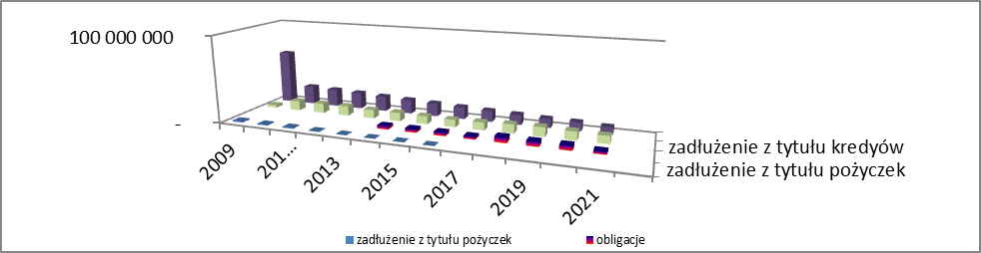
Źródło; opracowanie własne

ZOBOWIĄZANIA WYMAGALNE

Na koniec roku 2021 w Powiecie Lipnowskim przewiduje się zobowiązania wielkości 19 820 234,60 zł, które dotyczą zaciągniętych w latach poprzednich kredytów długoterminowych zaciągniętych w Banku Spółdzielczym w Lipnie, Kujawskim Banku Spółdzielczym w Aleksandrowie Kujawskim i Banku Spółdzielczym Ziemi Łowickiej O/Kocierzew na kwotę 8 764 394,60zł, zobowiązania wynikające z emisji papierów wartościowych w kwocie 3 200 000 zł, oraz kwota zobowiązania przejętego w roku 2009 od SP ZOZ w Lipnie wynosząca na koniec roku budżetowego 2019 – 7 855 840,00 zł.

BUDŻET SAMORZĄDOWEGO ZAKŁADU BUDŻETOWEGO NA ROK 2021

Na istniejący od roku 2017 Powiatowy Zakład Transportu Publicznego w budżecie powiatu zaplanowano środki na udzielenie dotacji w kwocie 1 340 000,00 zł oraz kwotę 595 000,00 na spłatę rat leasingowych wraz z należnymi odsetkami oraz wykupem leasingu. W projekcie budżetu na rok 2021 załącznik nr 11 prezentuje plan przychodów i kosztów zakładu budżetowego. Zaplanowano wpływy środków z wykonywanych usług jak również dotacji od samorządów. Wielkość kosztów planowana jest w równej wysokości co przychody i stanowi kwotę 4 280 000,00 zł. W tym budżecie zaplanowano środki na wynagrodzenia wraz pochodnymi oraz koszty funkcjonowania zakładu.

WSKAŹNIKI MAKROEKONOMICZNE BUDŻETU NA ROK 2021

Ważnym celem powiatu w roku 2021 jak latach poprzednich i następnych była i będzie kontynuacja restrukturyzacji kosztowej działalności operacyjnej oraz identyfikowanie i wykorzystanie rezerw w zakresie pozyskiwania dochodów, jak i też finansowania wydatków bieżących i inwestycyjnych.
W budżetowaniu na kolejne lata niezbędna będzie rozsądna polityka finansowa z jednoczesnym ograniczeniem wydatków bieżących. Ograniczenie wzrostu winno w szczególności dotyczyć wydatków bieżących związanych z zadaniami o charakterze fakultatywnym.
Poza wydatkami bieżącymi, niemniej istotnym aspektem polityki budżetowej powiatu w 2021 roku jak również w latach następnych, będzie też proces optymalizacji czynników w zakresie zwiększania aktualnych źródeł dochodów przy wykorzystaniu możliwości, jakie dają przepisy, w tym zawarte w ustawie o dochodach jednostek samorządu terytorialnego.
Istotnym aspektem w roku 2021 i w latach następnych są również możliwości finansowania wszystkich zaplanowanych inwestycji w powiecie, czyli wygenerowanie odpowiednich dochodów i wolnych środków na te cele. Podkreślić należy też fakt, że z rozwojem społecznym rosną wydatki, a wręcz, że rozwój nowoczesnego powiatu wymaga stale rosnących wydatków. Wpływ na zakres i strukturę wydatków budżetowych wywiera społeczno - polityczny ustrój kraju oraz stopień decentralizacji i podział zadań między szczeblem centralnym i samorządowym.
Atrakcyjność powiatu może być określana w ujęciu wielkości zdarzeń i dóbr przejawiających się w odpowiednich wskaźnikach w przeliczeniu na jednego mieszkańca powiatu. Przedstawianie wskaźników jest niezmiernie ważne do podejmowania decyzji dotyczących rozwoju powiatu. Wskaźniki informują o zasobności i zdolności rozwojowej transformowanych z wielkości bezwzględnych do postaci relacyjnych, obrazujących umowny udział jednostkowy mieszkańców w zasobach publicznych (przyjęto do obliczenia stan ludności na koniec roku 2019 – 65 750 osób).

- Wskaźnik wielkości inwestycji na mieszkańca Powiatu Lipnowskiego
WI= WM
LL
Gdzie:
WI – planowana wielkość inwestycji na jednego mieszkańca w powiecie
WM – wydatki majątkowe planowane w roku 20201
LL – liczba ludności w powiecie

WI= 12 098 299,75
65 750 = 184,00
- Wskaźnik wielkości dochodów na jednego mieszkańca powiatu
WDB= DB
LL
Gdzie:
WDB – planowana wielkość dochodów budżetowych na jednego mieszkańca w powiecie
DB – planowane dochody budżetowe ogółem w roku 2021
LL – liczba ludności w powiecie

WDB= 85 687 708,45 = 1 303,23
65 750

- Wskaźnik wielkości wydatków na jednego mieszkańca powiatu
WW= WB
LL
Gdzie:
WW – planowana wielkość wydatków budżetowych na jednego mieszkańca w powiecie
WB – planowane wydatki budżetowe ogółem w roku 2021
LL – liczba ludności w powiecie

WW= 84 035 194,73 = 1 278,10
65 750

- Wskaźnik wielkości zadłużenia na jednego mieszkańca powiatu na koniec roku 2021
WZ= WB
LL
Gdzie:
WZ – planowana wielkość zadłużenia w przeliczeniu na jednego mieszkańca w powiecie
ZO – planowane zadłużenie ogółem na koniec roku 2021
LL – liczba ludności w powiecie

WZ= 19 820 234,60 = 301,45
65 750

- Wskaźnik spłaty zadłużenia na jednego mieszkańca powiatu w roku 2021
WZ= WB
LL
Gdzie:
SZ – wielkość spłaty zadłużenia w przeliczeniu na jednego mieszkańca w powiecie
SK – planowana wielkość spłaty kapitału w roku 2021
LL – liczba ludności w powiecie

SZ= 4 330 887,72 = 65,87
65 750
- Wskaźnik nadwyżka operacyjna na jednego mieszkańca powiatu w roku 2021
WZ= WB
LL
Gdzie:
NO – wielkość nadwyżki operacyjnej w przeliczeniu na jednego mieszkańca w powiecie
PNO – planowana wielkość nadwyżki operacyjnej na rok 2021
LL – liczba ludności w powiecie

SZ= 11 036 907,13 = 167,86
65 750

Ocena czynników kształtujących wynik finansowy działalności w projekcie budżetu powiatu jest istotna, ponieważ często decyduje o perspektywach rozwojowych oraz o egzystencji.
Zakończenie roku 2020 możliwe będzie z niewielką różnicą zwiększającą nadwyżkę pomimo nie zrealizowanych dochodów majątkowych. Jednak należy zauważyć, że dane te mogą ulec zmianie, ponieważ dwa ostatnie miesiące pozwolą na sprecyzowanie ewentualnego wyniku budżetu za rok 2020. W przypadku powiatu lipnowskiego na rok 2021 planowana nadwyżka operacyjna ukształtuje się w wysokości 11 036 907,13 zł. Tu należy zauważyć, iż dla powiatu lipnowskiego niezmiernie duże znaczenie odgrywa wielkość dochodów majątkowych. Przygotowując budżet na rok 2021 oraz Wieloletnią Prognozę Finansową na lata 2021 – 2030 kierowano się szczególną zasadą rachunkowości tzn. ostrożności w kalkulowaniu planowanych dochodów, aby nie zawyżyć dochodów w latach następnych.

PODSUMOWANIE

Zaplanowany przyszłoroczny budżet jest budżetem ambitnym, z szerokim jak co roku obszarem zadań inwestycyjnych, w którym realizacja zadań opiera się głównie na środkach własnych powiatu, bezpiecznych transferach środków (subwencjach, dotacjach) z budżetu państwa oraz przyznanych powiatowi środków zewnętrznych na dofinansowanie zadań. Jest także otwarty (elastyczny) na wykorzystanie pojawiających się nowych zewnętrznych źródeł finansowania inwestycji. Bilansuje on różne źródła dochodów i kategorie wydatków przeznaczone na szeroki zakres różnych celów pozwalając efektywniej nimi gospodarować.
Zaplanowane dochody własne, głownie z świadczonych usług i najmu lokali zostały oszacowane bardzo bezpiecznie z uwzględnieniem przewidywań wykonania wielkości grupy dochodów w roku bieżącym.
Zaplanowane kwoty dotacji, udziałów w podatkach nie powinny budzić wątpliwości co do ich realizacji pomimo ich wzrostu w stosunku do roku bieżącego jak i lat poprzednich. Kwoty subwencji oświatowej, równoważącej i wyrównawczej Ministerstwo Finansów oszacowało na nieco wyższym poziomie jak w roku bieżącym.
Realizacja tegorocznych dochodów budżetowych wskazuje, że w niektórych pozycjach zostaną wykonane nieco powyżej wielkości planowanych, niektóre z nich będą niższe. Nie przewiduje się na tym etapie zrealizowania dochodów majątkowych ze względu na małe zainteresowanie sprzedażą działek pod budownictwo jednorodzinne. Istnieją również obawy co do wpływu z udziałów w podatkach dochodowych z uwagi na to, iż w roku bieżącym rząd ograniczył działania przedsiębiorców co zapewne poskutkuje na wysokość wykonania dochodów tym zakresie. Szalejąca w roku bieżącym pandemia nie pozwala na pełną realizację niektórych dziedzin wydatkowych i dochodowych, co wywoła również skutek roku 2021.
Ograniczone możliwości dochodowe powiatu, a także potrzeba zabezpieczenia środków na realizacje zadań obligatoryjnych oraz inwestycyjnych, programów i projektów realizowanych przy współfinansowaniu ze środków zagranicznych ujętych w Wieloletniej Prognozie Finansowej Powiatu Lipnowskiego i obsługę długu, wiąże się z ograniczeniem wydatków bieżących przede wszystkim o charakterze fakultatywnym.
Przyszłoroczne wydatki budżetowe zostały oszacowane bezpiecznie z uwzględnieniem złożonego zapotrzebowania przez dyrektorów powiatowych jednostek organizacyjnych. Ustalone rezerwy w kwocie 196 000,00 zł umożliwią sfinansowanie wydatków, których nie udało się precyzyjne określić i przewidzieć w momencie sporządzania niniejszego projektu uchwały budżetowej na rok 2021.
Wydatki majątkowe przekraczające poziom 12 098 299,75 zł zostaną głównie skierowane na prace modernizacyjne w obiekcie Spółki z o.o. Szpital w Lipnie i będą służyć rozwojowi infrastruktury lokalowej oraz poprawie warunków lecznictwa oraz na poprawę bazy lokalowej Zespołu Szkół Specjalnych.
Realizacja zadań rządowych zleconych – nałożonych mocą ustawy do wykonania przez Powiat zostanie sfinansowana z dotacji celowych z budżetu państwa oraz ze środków własnych powiatu.
Budżet zabezpiecza również środki na spłatę zobowiązań po zlikwidowanych SP ZOZ w Lipnie, natomiast na spłatę zaciągniętych wcześniej kredytów czy też wyemitowanych papierów wartościowych planuje się zaciągnięcie kredytu długoterminowego. Wielkość spłaty odsetek od zaciągniętych długoterminowych kredytów jest zależna od wielkości oprocentowania, na co mają wpływ wskaźniki makroekonomiczne.
Na etapie opracowywania projektu budżetu powiatu na rok 2021 nie udało się rozpatrzeć pozytywnie wszystkich zgłoszonych potrzeb i wniosków, które wpłynęły do tutejszego urzędu w celu ich sfinansowania ze środków budżetowych, jednak sukcesywnie w ramach pojawiających się możliwości Zarząd Powiatu będzie je ponownie analizował i proponował Radzie Powiatu o przyjęcie ich do realizacji już w trakcie realizacji budżetu.
Istotnym kierunkiem działania jest i będzie poszukiwanie nowych źródeł finansowania większych czy też nowych źródeł dochodów, które pozwolą na rozszerzenie zakresu przyjętych zadań, bądź wprowadzenie nowych zadań do realizacji. W budżetowaniu na kolejne lata będzie ograniczenie dynamiki wydatków bieżących o charakterze fakultatywnym. Poza wydatkami bieżącymi nie mniej istotnym aspektem polityki budżetowania będzie proces zwiększania źródeł dochodów przy wykorzystaniu możliwości jakie dają przepisy, między innymi w ustawie o dochodach jednostek samorządu terytorialnego. Nowe źródła dochodów pozwolą na zwiększenie możliwości finansowania nimi wydatków inwestycyjnych co przełoży się też w udziale na 1 mieszkańca.
Sytuacja finansowa powiatu jest stabilna, nie ma problemów z płynnością. Zadłużenie budżetu Powiatu z tytułu zaciąganych kredytów czy też emisji obligacji nie zagraża płynności finansowej i pozwoli w sposób celowy i przemyślany realizować w roku 2021 przyjęte do projektu zadania.
Zarząd Powiatu w Lipnie rozważał bardzo wnikliwie ryzyka, które mogłyby mieć wpływ na finanse powiatu w roku 2021. Analizował również zagrożenia, chociażby z tytułu panującej pandemii, której zakończenie nie jest nikomu znane, podczas realizacji planowanych zadań inwestycyjnych, stosując ostrożnie swoje plany. Wziął także pod uwagę koniunkturę gospodarczą kraju i Powiatu Lipnowskiego poprzez spadek bezrobocia i tworzenie nowych miejsc pracy.

Wysoka Rado, Zarząd Powiatu w Lipnie kieruje prośbę o przyjęcie budżetu na rok 2021, w którym to planowane wydatki i rozchody, a więc kierunki rozdysponowania prognozowanych dochodów uznacie za zasadne.

Lipno, dnia 14 grudnia 2020 roku

Sporządziła
Barbara Małkiewicz
Skarbnik Powiatu

